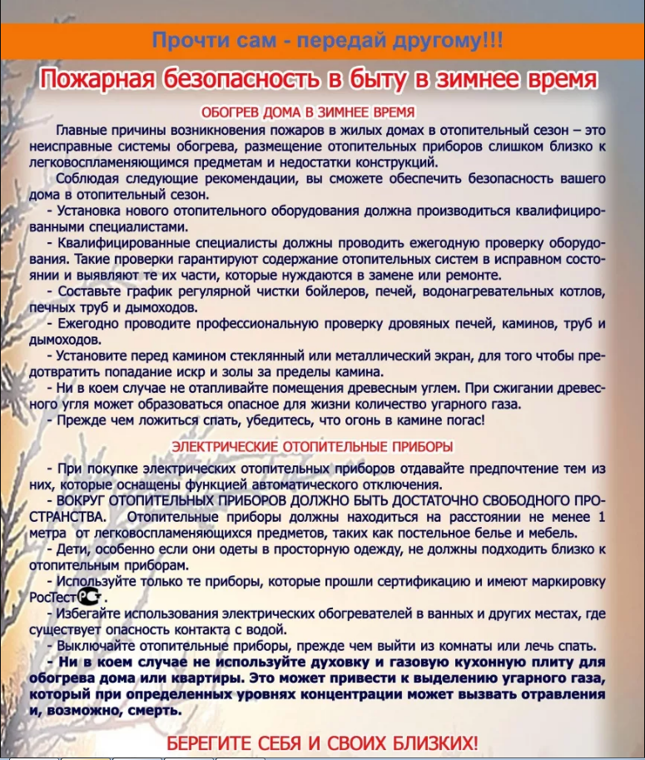
Пермский район д. Кондратово тел. 296-51-01 , 010
ул. Камская 12б 133 пожарная часть с сот. тел. 112

